Příloha č:1
Jižní část
dílčí plocha | ručně vedená sekačka | křovinořez | odstranění křovin
A | x
B | x
C | x
D |  | x
E |  | x
F |  | x
G | x
H |  | x
CH |  |  | x
I |  |  | x
J | x
K |  | x
L | x
M |  |  | x
N |  |  | x
O |  |  | x
P |  | x
Q |  | x
R |  | x
S | x
T | x
U | x
plocha celkem | 0,8 ha | 1 ha | 0,02ha
částka | 20000,-Kč | 27000,-Kč | 3500,-Kč
Vápenice
V |  | x
W |  | x
X |  | x
Y | x
plocha celkem | 0,5 ha | 1 ha
částka | 12500,-Kč | 27000,-Kč
ČÁSTKA CELKEM VŠE | 90 000,-Kč

Příloha č 2:
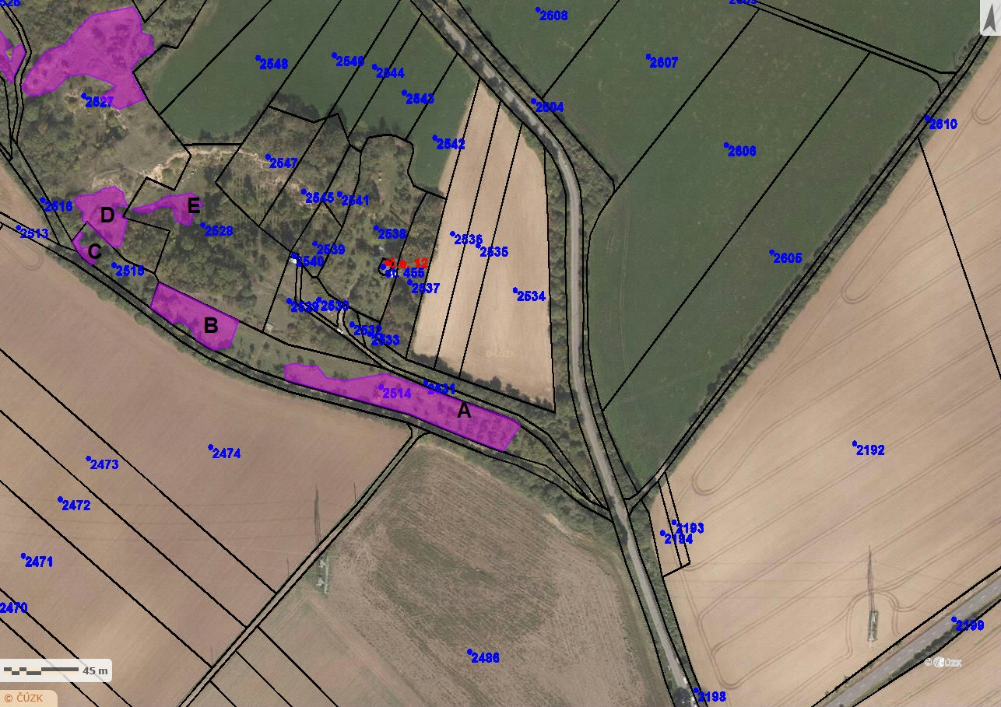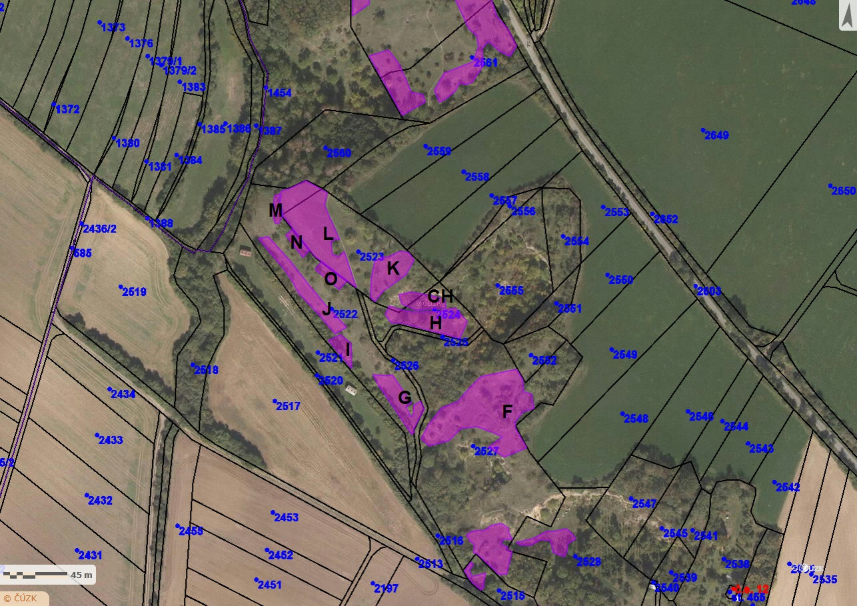
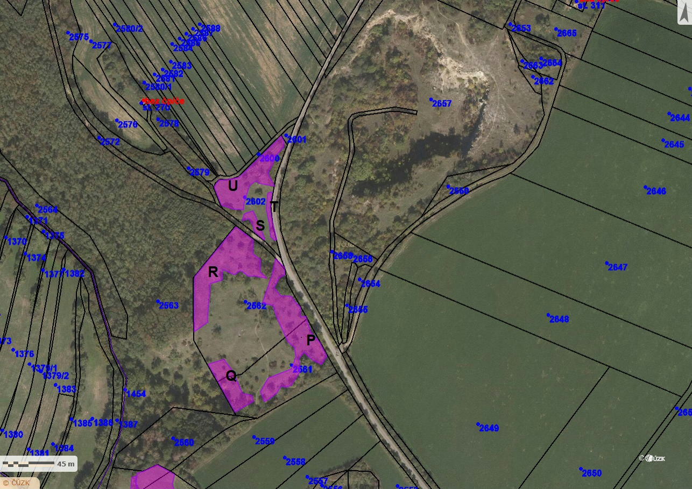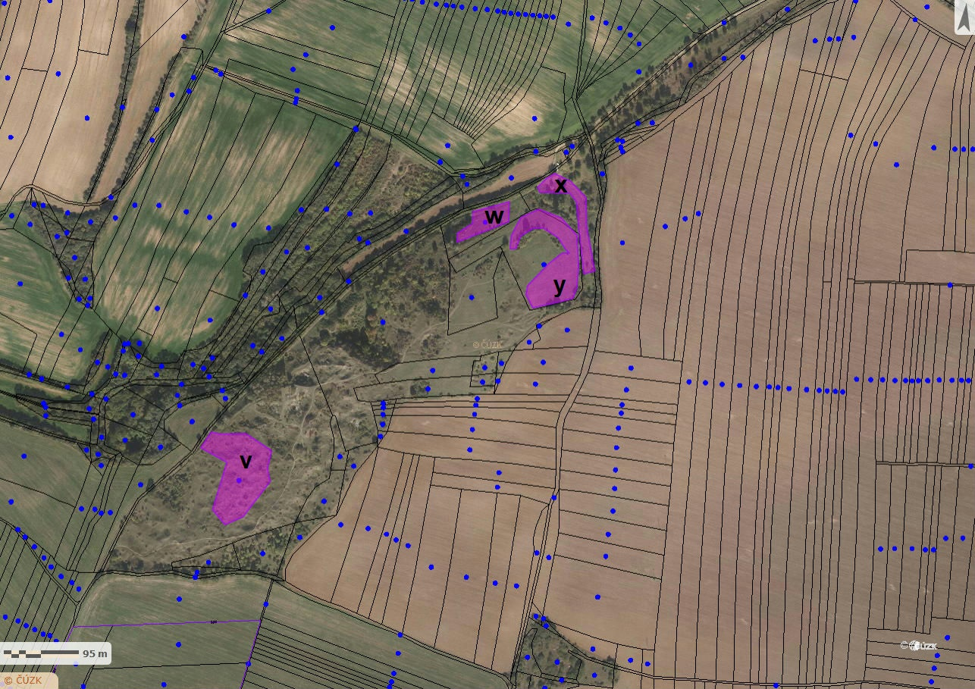

Příloha č 3:
Jižní část
dílčí plocha | ručně vedená sekačka | křovinořez | odstranění křovin | termín
A | x |  |  | do 15.8
B | x |  |  | do 15.8
C | x |  |  | do 15.8
D |  | x |  | do 15.8
E |  | x |  | do 15.8
F |  | x |  | do 15.8
G | x |  |  | do 15.8
H |  | x |  | do 30.8.
CH |  |  | x | 1.9 - 10.10
I |  |  | x | 1.9 - 10.10
J | x |  |  | do 30.8
K |  | x |  | do 15.8
L | x |  |  | do 30.8
M |  |  | x | 1.9 -10.10
N |  |  | x | 1.9 - 10.10
O |  |  | x | 1.9 - 10.10
P |  | x |  | do 15.8
Q |  | x |  | do 15.8
R |  | x |  | do 15.8
S | x |  |  | do 15.8
T | x |  |  | do 15.8
U | x |  |  | do 15.8
Vápenice
V |  | x |  | do 15.8
W |  | x |  | do 15.8
X |  | x |  | do 15.8
Y | x |  |  | do 15.8

